5 速度变化快慢的描述——加速度

思考与讨论
普通的小型轿车和旅客列车，速度都能达到100km/h。但是，它们起步后达到这样的速度所需的时间是不一样的。例如一辆小汽车起步时在20s内速度达到了100km/h，而一列火车达到这个速度大约要用500s。
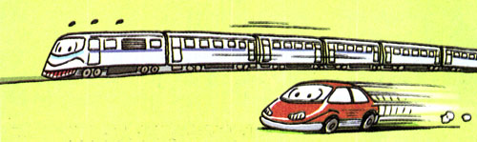
图1.5-1 汽车和火车的速度都在增加，但速度增加的快慢不一样
谁的速度“增加”得比较快？它们的速度平均1s增加多少？
请再举出一些例子，说明“速度大”“速度变化大”“速度变化得快”描述的是三种不同的情况。

我们已经用速度这个物理量来描述物体运动的快慢，是不是还应该有一个物理量来描述速度“变化”的快慢？

加速度
不同物体运动时速度变化的快慢往往是不同的。例如，一架飞机在地面从静止加速到刚离地面的过程中，约在30s内速度由0增加到约300km/h（相当于83m/s），飞机速度的变化与发生这个变化所用时间之比为
$\frac{83 m/s－0}{30 s}$＝2.8m/s²
一门迫击炮射击时，炮弹在炮筒中的速度在0.005 s内就可以由0增加到250 m/s，炮弹速度的变化与发生这个变化所用时间之比为
$\frac{250 m/s－0}{0.005 s}$＝5×10⁴m/s²
炮弹速度的变化，比飞机起飞速度的变化快得多。
物体运动的快慢和运动速度变化的快慢，意思是不一样的！
为了描述物体运动速度变化的快慢这一特征，我们引入加速度（acceleration）的概念：加速度是速度的变化量与发生这一变化所用时间的比值，通常用a代表。若用∆v表示速度在时间间隔∆t内发生的变化，则有
a ＝$\frac{Δv}{Δt}$
加速度是用比值定义物理量的又一个例子。
在国际单位制中，加速度的单位是米每二次方秒，符号是m/s²或m·s⁻²。
就像平均速度与瞬时速度那样，加速度也有平均加速度与瞬时加速度之分。

加速度方向与速度方向的关系
加速度也是矢量，它不仅有大小，也有方向。现在讨论直线运动中加速度的方向与速度方向的关系。
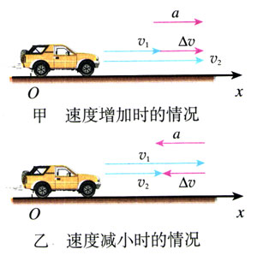
如图1.5-2，汽车原来的速度是v₁，经过一小段时间∆t之后，速度变为v₂。为了在图中表示加速度，我们以原来的速度v₁的箭头端为起点，以后来的速度v₂的箭头端为终点，作出一个新的箭头，它就表示速度的变化量∆v。由于加速度a＝$\frac{Δv}{Δt}$，所以加速度的方向与速度变化量∆v的方向相同；确定了速度变化量∆v的方向，也就确定了加速度a的方向。
图1.5-2 加速度方向与速度方向的关系
从图中看出：在直线运动中，如果速度增加，加速度的方向与速度的方向相同；如果速度减小，加速度的方向与速度的方向相反。

说一说
日常生活中，对于运动的物体可以问它走了多远，这是路程或位移的概念；可以问它走得多快，这是速度的概念。
然而，在我们的生活语言中，没有与加速度对应的词语。可以说，不学物理，在头脑里不会自发地形成加速度的概念。
日常生活中一般只有笼统的“快”和“慢”，这里有时指的是速度，有时模模糊糊地指的是加速度。你能分别举出几个这样的例子吗？
一些运动物体的加速度a/( m•s⁻²)
炮弹在炮筒中 | 5×10⁴ | 赛车起步 | 4.5
跳伞者着陆时 | －24.5 | 汽车起步 | 约2
喷气式飞机着陆后滑行 | －5～－8 | 无轨电车起步 | 约1.8
汽车急刹车 | －4～－6 | 旅客列车起步 | 约0.35

从v-t图象看加速度
通过速度-时间图象不但能够了解物体运动的速度随时间变化的情况，还能够知道物体的加速度。

思考与讨论
图1.5-3中的两条直线a、b分别是两个物体运动的v-t图象。哪个物体运动的加速度比较大？为什么？
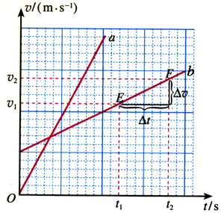
图1.5-3 从速度-时间图象看物体的加速度
图中E、F两点分别表示物体在t₁、t₂时刻的速度v₁、v₂。从图中可以看出，小三角形的一条直角边代表时间间隔∆t，另一条直角边代表速度的变化量∆v。因此，从曲线的倾斜程度就能判断加速度的大小，比值$\frac{Δv}{Δt}$就是加速度的数值。

科学漫步
变化率
西红柿在成熟的过程中，它的大小、含糖量等会随着时间变化；树木在成长过程中，它的高度、树干的直径会随着时间变化；河流、湖泊的水位也会随着时间变化；某种商品的价格也会随着时间变化……这些变化有时快、有时慢。描述变化快慢的量就是变化率。
自然界中某量D的变化可以记为∆D，发生这个变化所用的时间间隔可以记为∆t；变化量∆D与∆t的比值$\frac{ΔD}{Δt}$就是这个量的变化率。显然，变化率在描述各种变化过程时起着非常重要的作用，速度和加速度就是两个很好的例子。
变化率表示变化的快慢，不表示变化的大小。速度大，加速度不一定大。比如匀速飞行的高空侦察机，尽管它的速度能够接近1 000 m/s，但它的加速度为0。相反，速度小，加速度也可以很大。比如枪筒里的子弹，在扣动扳机火药刚刚爆发的时刻，尽管子弹的速度接近0，但它的加速度可以达到5×10⁴m/s²。
生活中还有哪些实例与变化率相关？

问题与练习
1．小型轿车的“百公里加速时间”是汽车从静止开始加速到100km/h所用的最少时间，它与发动机功率、车体质量、传动机构的匹配等因素有关，是反映汽车性能的重要参数。A、B、C三种型号的轿车实测的百公里加速时间分别为11.3s、13.2s、15.5s，计算它们在测试时的平均加速度。
2．有没有符合下列说法的实例？若有，请举例。
A．物体运动的加速度等于0，而速度却不等于0。
B．两物体相比，一个物体的速度变化量比较大，而加速度却比较小。
C．物体具有向东的加速度，而速度的方向却向西。
D．物体做直线运动，后一阶段的加速度比前一阶段小，但速度却比前一阶段大。
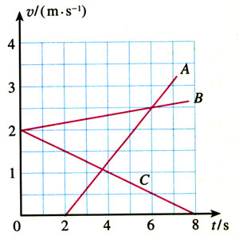
3．图1.5-4中的三条直线描述了A、B、C三个物体的运动。通过目测判断哪个物体的加速度最大，并说出根据，然后根据图中的数据计算它们的加速度，并说明加速度的方向。
图1.5-4 计算加速度
4．为测定气垫导轨上滑块的加速度，滑块上安装了宽度为3.0cm的遮光板（图1.4-10和图1.4-11）。滑块在牵引力作用下先后通过两个光电门，配套的数字毫秒计记录了遮光板通过第一个光电门的时间为∆t₁＝0.29 s，通过第二个光电门的时间为∆t₂＝0.29s，遮光板从开始遮住第一个光电门到开始遮住第二个光电门的时间为∆t＝3.57s，求滑块的加速度。

本表中的负号表示加速度方向与速度方向相反，即运动越来越慢。

